Dragi moji učenici,

Vaš slijedeći zadatak je riješiti zadatke u rb. na str. 51, pogledati video materijal i riješiti listić.

*Do ponedjeljka 6.4.2020. mi* ***radni listić 5*** *trebaju poslati učenici koji su u imeniku po rednom broju 21-25 (kraja imenika). SVI OSTALI UČENICI RJEŠAVAJU U SVOJU BILJEŽNICU I NIŠTA MI NE ŠALJU. Radni listić je samo onaj dio teksta na kojem piše* ***radni listić. Ako pitanja i odgovore prepisujete u bilježnicu fotografirajte bilježnicu, a ako ne, odgovorite ih i proslijedite u wordu.***

Aktivnosti trebate provesti slijedećim redom:

1. **Riješite pitanja iz rb str. 51. pitanje 2. i 3.**
2. **Pogledajte video materijal**

**– PRIJENOS TVARI KROZ TIJELO OSTALIH ŽIVIH BIĆA**

**link: https://www.youtube.com/watch?v=Br0fIP6Q-pc**

***Napomena:***

***Pokuse koji se navodi u video isječku ZA SADA NE trebate izvoditi ( kapilarnost ste izveli).***

1. **Riješite radni listić 3 u bilježnicu ili u word i pospremite u mapu koju ste izradili prošli tjedan.**

**RADNI LISTIĆ 5**

1. Koji uvjeti u okolišu mogu povećati transpiraciju?

2. Koje su prilagodbe životu na suhim staništima razvile biljke.

3. Kako te prilagodbe navedene u zadatku 2 utječu na intenzitet transpiracije?

4. Pogledaj sliku1. razmisli i odgovori na slijedeća pitanja.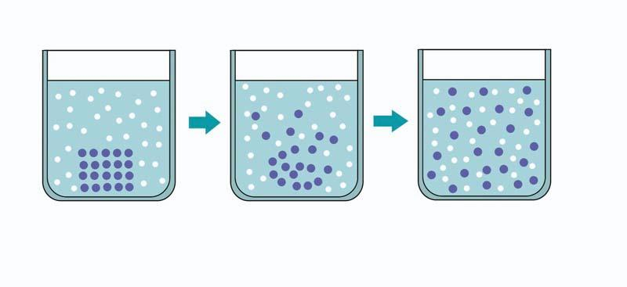Slika 1

a) Koji proces prikazuje slika? ________________________________________

b) Gdje se u biljci cvjetnjači događa ovaj proces? _________________________

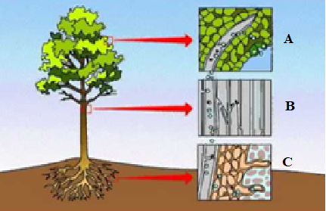

Slika 2.

5. Navedi dijelove biljke na slici 2 označene slovima A, B, C i procese koji se u njima

događaju.

_________________________________________________________________________